Archivní číslo vzorku | 10730
Odběrové číslo vzorku | Vz. Č. 2
Pořadové číslo karty vzorku v databázi | 1656
Místo | Litomyšl, SZ
Objekt | Dekorativní váza na ohradní zdi zámku
Místo odběru popis | 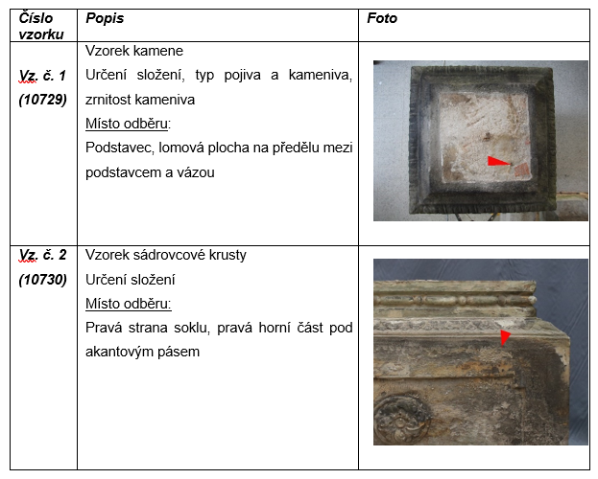  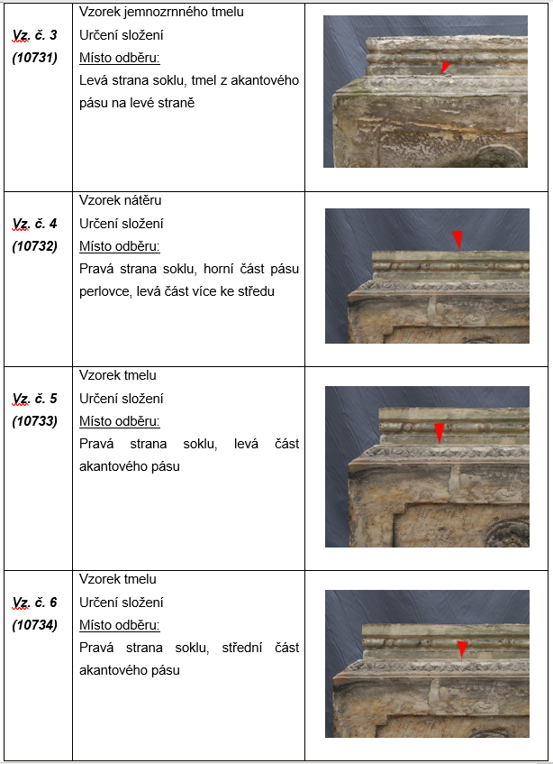  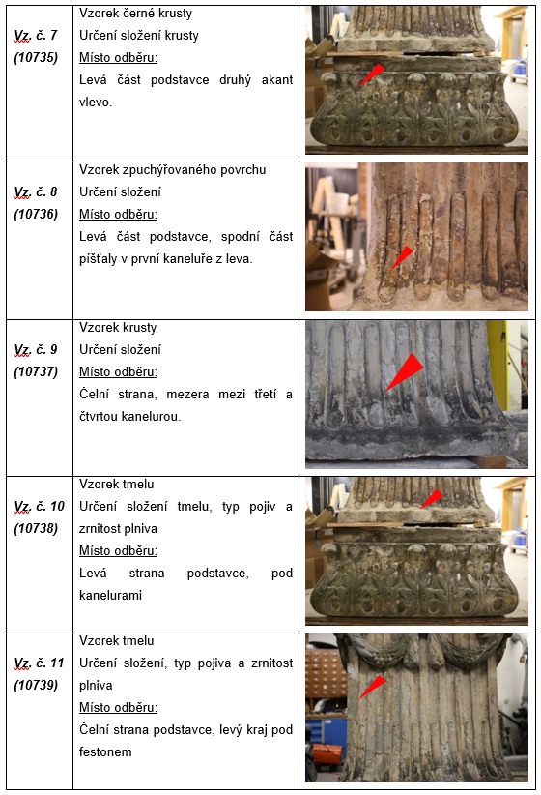  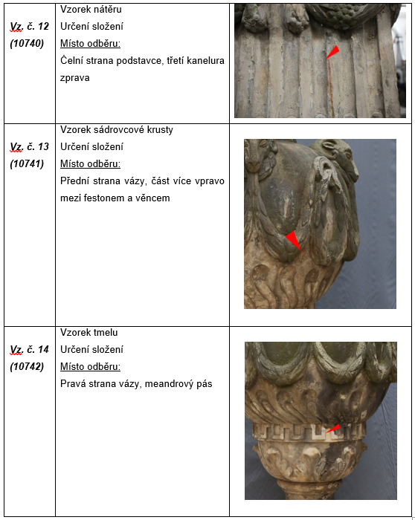
Místo odběru foto
Typ díla
Typ podložky (v případě vzorků povrchových úprav / barevných vrstev)
Datace objektu
Zpracovatel analýzy | Bayer Karol
Datum zpracování zprávy k analýze | 2022_10
Číslo příslušné zprávy v databázi zpráv | 2. 2. 2022

Výsledky analýzy
Vz. č. 2  (10730) | Vzorek sádrovcové krusty  Určení složení  Místo odběru:  Pravá strana soklu, pravá horní část pod akantovým pásem | 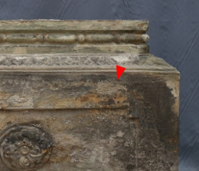

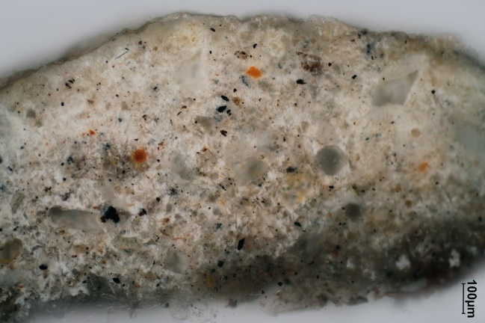  Bílé dopadající světlo, fotografováno při zvětšení mikroskopu 100x | 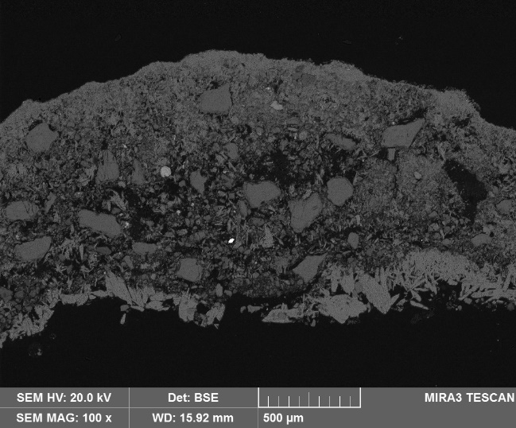  REM-BSE, rastrovací elektronový mikroskop, detektor zpětně odražených elektronů, nábrus
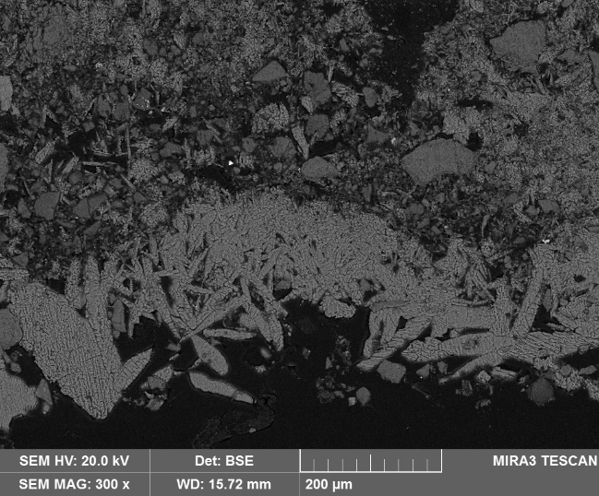  REM-BSE, rastrovací elektronový mikroskop, detektor zpětně odražených elektronů, nábrus, spodní část krusty s lépe vyvinutými krystaly sádrovce | 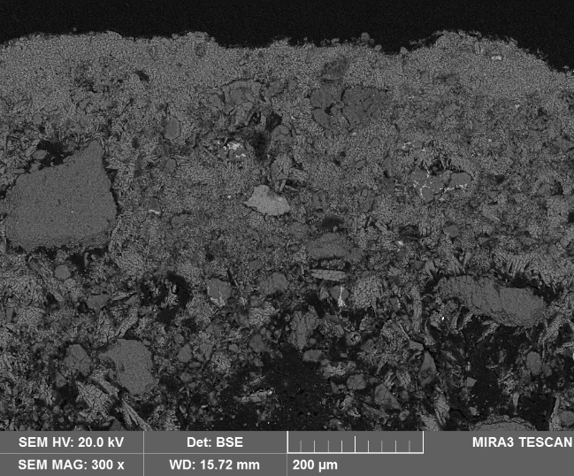  REM-BSE, rastrovací elektronový mikroskop, detektor zpětně odražených elektronů, nábrus, horní část kompaktní, méně pórovitá část krusty
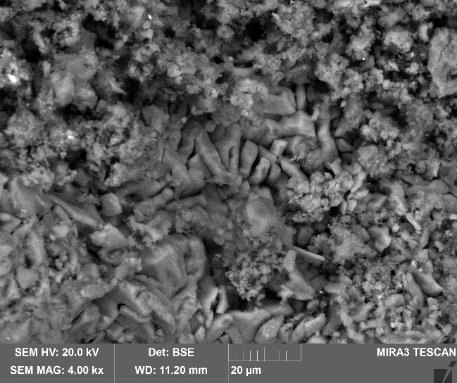  REM-BSE, rastrovací elektronový mikroskop, detektor zpětně odražených elektronů, lomová plocha | 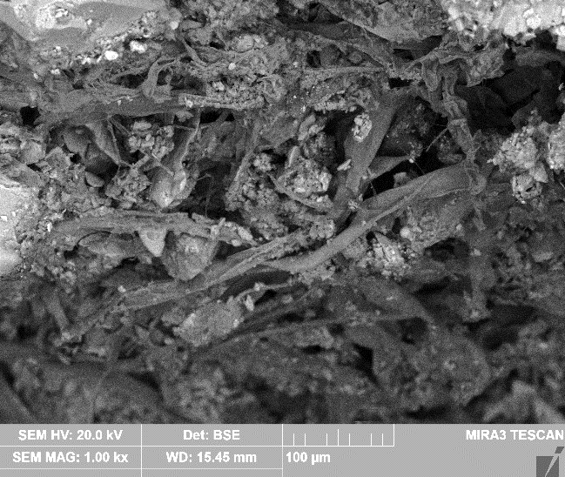  REM-BSE, rastrovací elektronový mikroskop, detektor zpětně odražených elektronů, lomová plocha s vláknitými útvary (hyfy plísní)

Krusta je tvořená hlavně síranem vápenatým (sádrovec; CaSO₄.2H₂O). Kromě sádrovce obsahuje také drobné prachové částice (převážně silikáty a také saze – příčina tmavé barvy krusty). Ve spodní části jsou krystaly sádrovce větší, lépe vyvinuté. Souvisí to pravděpodobně s pomalejším vysycháním spodní strany krusty a tím delší dobou krystalizace sádrovce. V krustě jsou ojediněle i křemenná zrna, která pocházejí zřejmě z erodovaného povrchu pískovce. Ve velmi nízké koncentraci byla prokázána také přítomnost ZnO (zinková běloba). Jako jeden z pravděpodobných zdrojů přicházejí do úvahy starší povrchové úpravy nebo retuše při restaurování.

Fotodokumentace analýzy

